# Informações do estudo

Referência: Laouissi (CC1690)

Grandeza: Rugosidade

Tipo: Ra

Material: EN-GJL-250 cast iron

Ferramenta: CC1690

Número de experimentos: 27

Observações:  
Workpiece: 80mm in diameter and 400mm in length  
Lathe: TOS TRENCIN-SN40C  
Dynanometer: KISTLER  
Tool holder: CSDNN25x25M12  
Roughness meter: Mitutoyo surftest-201

# Unidades

Velocidade: m/min

Avanço: mm/rev

Profundidade de corte: mm

Rugosidade: μm

# Dados de teste

|  |  |  |  |
| --- | --- | --- | --- |
| Rugosidade | n | f | a |
| 0.52 | 370.0 | 0.08 | 0.5 |
| 1.66 | 530.0 | 0.2 | 0.25 |
| 0.87 | 260.0 | 0.14 | 0.75 |
| 1.16 | 260.0 | 0.14 | 0.25 |
| 0.62 | 260.0 | 0.08 | 0.75 |
| 0.81 | 370.0 | 0.14 | 0.5 |

# Dados de treino

|  |  |  |  |
| --- | --- | --- | --- |
| Rugosidade | n | f | a |
| 1.65 | 530.0 | 0.2 | 0.5 |
| 0.86 | 260.0 | 0.08 | 0.25 |
| 1.5 | 370.0 | 0.2 | 0.75 |
| 1.53 | 260.0 | 0.2 | 0.75 |
| 0.91 | 370.0 | 0.14 | 0.25 |
| 0.47 | 530.0 | 0.08 | 0.75 |
| 0.8 | 370.0 | 0.14 | 0.75 |
| 1.86 | 260.0 | 0.2 | 0.25 |
| 1.76 | 370.0 | 0.2 | 0.25 |
| 0.77 | 530.0 | 0.14 | 0.75 |
| 0.64 | 530.0 | 0.08 | 0.25 |
| 0.55 | 260.0 | 0.08 | 0.5 |
| 1.43 | 530.0 | 0.2 | 0.75 |
| 0.77 | 530.0 | 0.14 | 0.5 |
| 0.72 | 370.0 | 0.08 | 0.25 |
| 1.65 | 370.0 | 0.2 | 0.5 |
| 0.54 | 370.0 | 0.08 | 0.75 |
| 0.45 | 530.0 | 0.08 | 0.5 |
| 1.65 | 260.0 | 0.2 | 0.5 |
| 0.88 | 260.0 | 0.14 | 0.5 |
| 0.83 | 530.0 | 0.14 | 0.25 |

# RN

Número de neurônios: 7

Taxa de aprendizado: 1.000000e-02

Número de épocas: 130

2° camada: True

Função de ativação: tanh

# Erros

**Dados de teste**

* Erro relativo médio: 8.15
* Coeficiente de correlação: 0.99
* Coeficiente de determinação: 0.97
* MSE: 0.01
* RMSE: 0.1

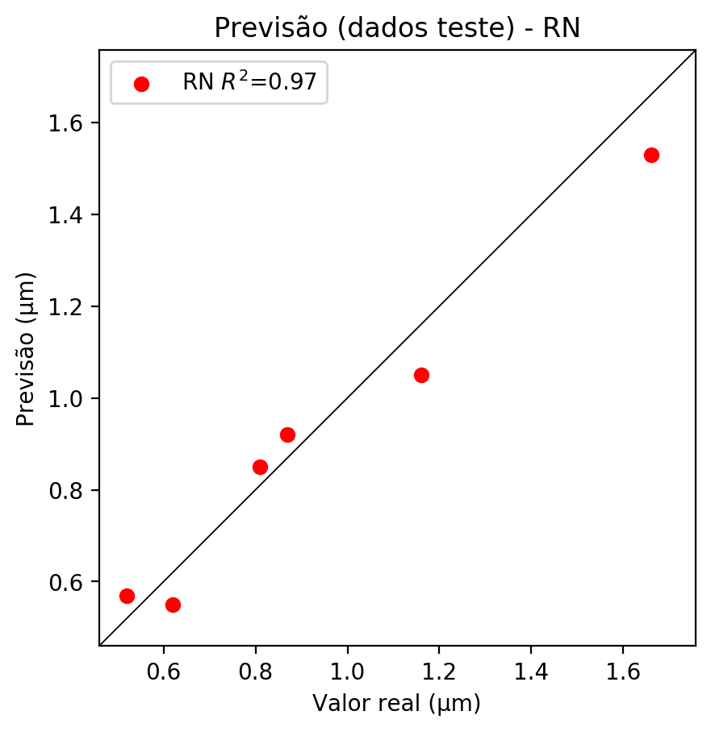

**Dados de treino**

* Erro relativo médio: 3.82
* Coeficiente de correlação: 1.0
* Coeficiente de determinação: 0.99
* MSE: 0.0
* RMSE: 0.0

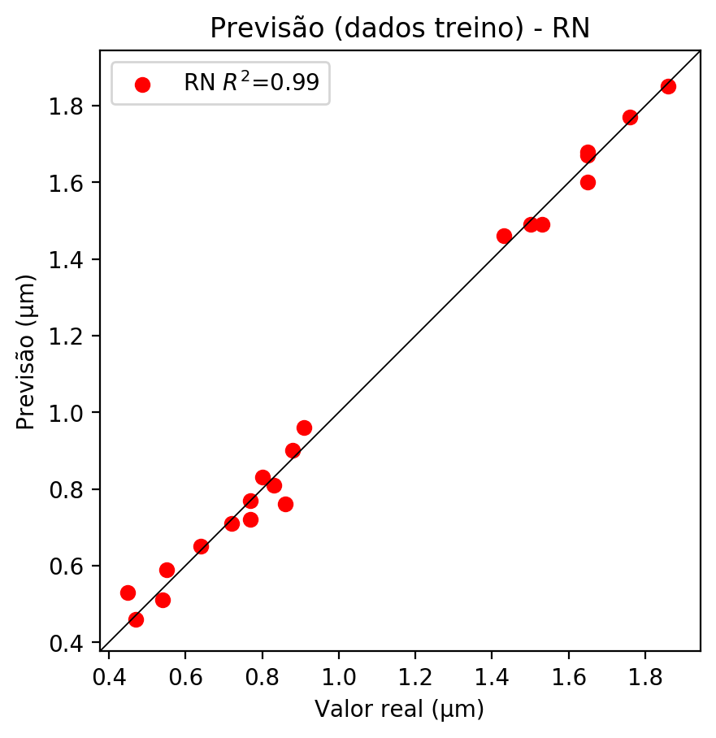

# Pesos

Pesos - camada oculta 1

[[ 0.27975836 0.26521564 -0.31188542 0.12287654 0.2575334 -0.19300735  
 -0.36818737]  
 [ 0.23800004 -0.4991484 0.06154188 -1.0258298 0.6666213 0.06027096  
 0.14057703]  
 [-0.7151153 -0.09777127 0.39215666 -0.3674829 -0.44792688 0.9129957  
 0.28313127]]

Bias - camada oculta

[ 0.03555242 0.26535666 -0.18320863 0.487005 -0.5729938 0.388516  
 0.36303902]

Pesos - camada oculta 2

[[ 0.2613228 0.07770096 -0.24099025 -0.02830651 0.19034661 -0.09919038  
 0.07339612]  
 [-0.15689166 -0.4195624 0.4341146 -0.7676962 0.21876526 0.44107804  
 0.10216512]  
 [-0.07681552 -0.06772851 -0.05980391 -0.00427483 -0.3403779 0.34717304  
 0.4252449 ]  
 [ 0.24679235 -0.36421707 0.57709867 -0.3211836 -0.6805527 0.8881163  
 0.30986837]  
 [ 0.6982186 -0.25156683 -0.1549886 -0.5290214 -0.24931061 -0.5563206  
 -0.12744407]  
 [-0.3906337 0.20999315 0.1257338 -0.5332557 -0.02612304 0.10378707  
 0.10523488]  
 [ 0.29430056 0.7122229 0.09363448 -0.12042627 0.19520403 -0.59369326  
 0.60708714]]

Bias - camada oculta 2

[ 0.1939368 0.5820612 0.19202013 0.22137037 0.3817676 0.36685276  
 -0.01173878]

Pesos - camada saída

[[ 0.39235052 0.3402454 -0.66789573 0.24599336 0.33451647 -0.5518574  
 0.06547537]]

# Iterações

|  |  |  |  |  |  |  |
| --- | --- | --- | --- | --- | --- | --- |
| Média | Desvio | n | ln | 2° camada | Função | Épocas |
| -0.0614 | 0.0302 | 10 | 0.1 | False | relu | 38 |
| -0.1 | 0.1027 | 17 | 0.1 | True | relu | 716 |
| -0.0341 | 0.0395 | 7 | 0.01 | True | tanh | 130 |
| -0.1689 | 0.0531 | 19 | 0.001 | False | tanh | 282 |
| -0.1121 | 0.0587 | 29 | 0.001 | False | relu | 469 |
| -0.0506 | 0.0379 | 88 | 0.1 | False | tanh | 926 |
| -0.1159 | 0.0768 | 95 | 0.0001 | True | relu | 984 |
| -0.1414 | 0.2099 | 10 | 0.01 | True | tanh | 865 |
| -0.7821 | 0.4723 | 58 | 0.001 | True | relu | 8 |
| -0.0645 | 0.0825 | 9 | 0.01 | False | tanh | 514 |
| -0.1005 | 0.0629 | 73 | 0.0001 | True | relu | 729 |
| -0.2581 | 0.2085 | 22 | 0.001 | True | relu | 543 |
| -0.0487 | 0.0277 | 25 | 0.1 | True | relu | 562 |
| -0.0533 | 0.025 | 53 | 0.001 | False | relu | 498 |
| -0.135 | 0.1102 | 83 | 0.01 | True | relu | 337 |
| -0.2203 | 0.1036 | 99 | 0.01 | False | tanh | 16 |
| -0.035 | 0.0178 | 23 | 0.01 | False | relu | 472 |
| -0.1296 | 0.095 | 24 | 0.001 | True | relu | 778 |
| -0.0769 | 0.0426 | 58 | 0.01 | True | tanh | 382 |
| -0.1211 | 0.0634 | 35 | 0.1 | False | tanh | 596 |

# RL

# Coeficientes

[ 0. -0.1486327 0.93189229 -0.18126355]

# Erros

**Dados de teste**

* Erro relativo médio: 13.12
* Coeficiente de correlação: 0.94
* Coeficiente de determinação: 0.89
* MSE: 0.02
* RMSE: 0.14

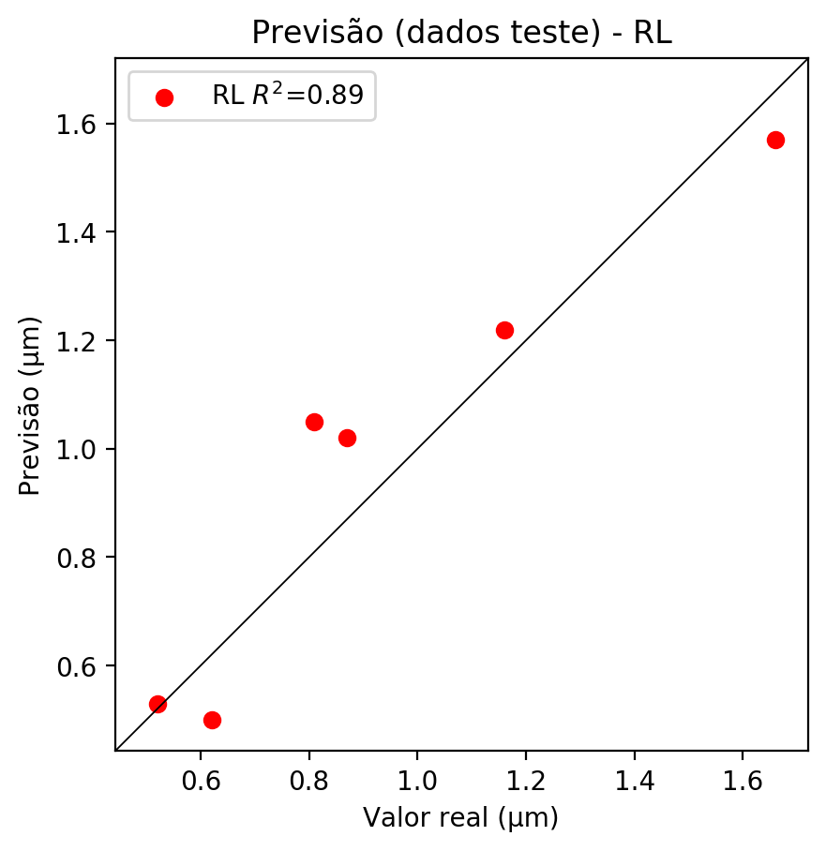

**Dados de treino**

* Erro relativo médio: 13.23
* Coeficiente de correlação: 0.96
* Coeficiente de determinação: 0.92
* MSE: 0.02
* RMSE: 0.14

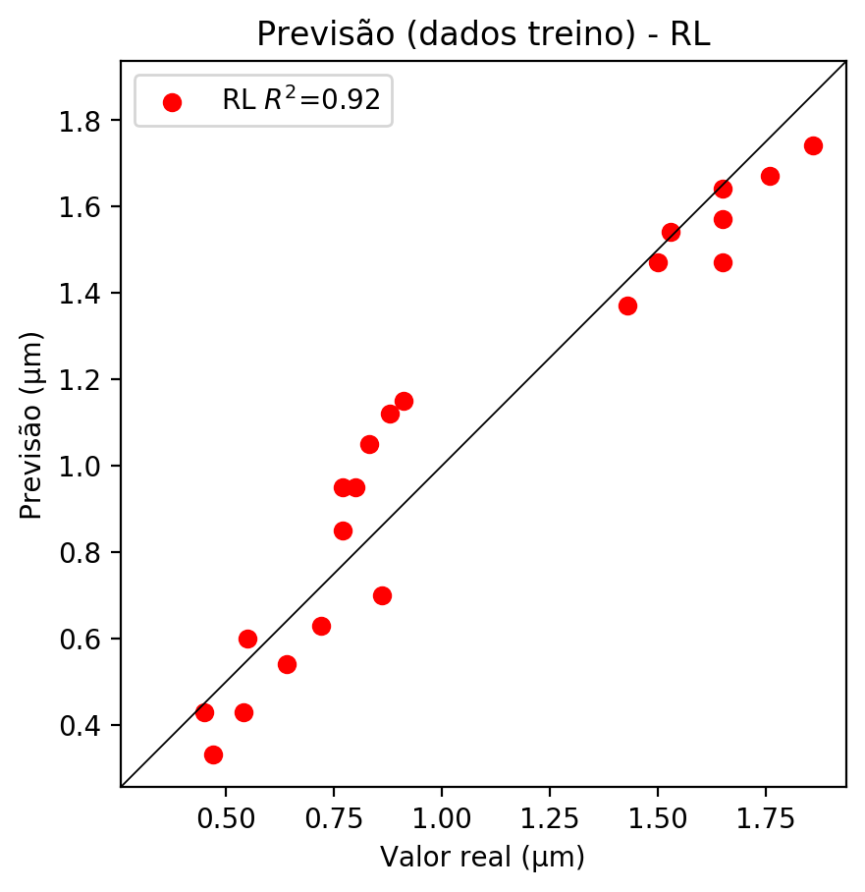

# RP2

# Coeficientes

[ 0.00000000e+00 -9.91832567e-02 9.34435085e-01 -1.96787023e-01  
 -7.19027709e-04 1.53685920e-02 5.33879846e-02 4.02765730e-01  
 -2.17416115e-02 5.38127814e-02]

# Erros

**Dados de teste**

* Erro relativo médio: 8.28
* Coeficiente de correlação: 0.98
* Coeficiente de determinação: 0.97
* MSE: 0.01
* RMSE: 0.1

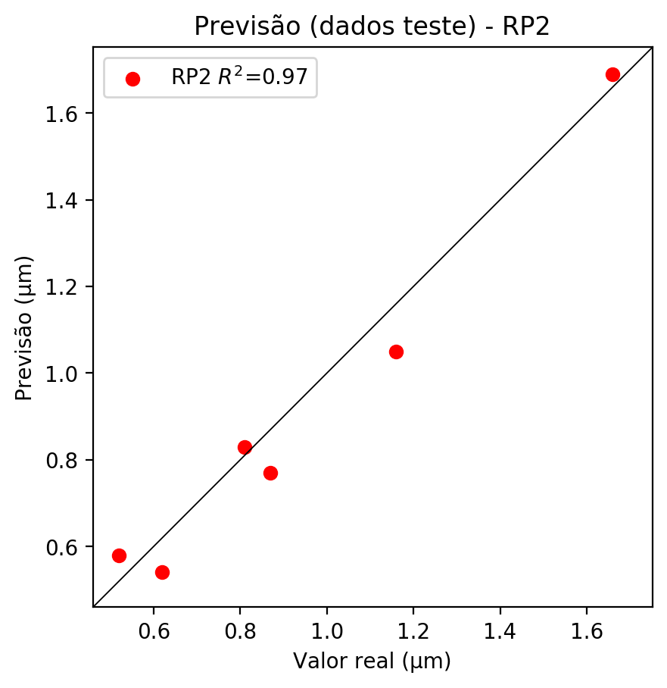

**Dados de treino**

* Erro relativo médio: 4.28
* Coeficiente de correlação: 1.0
* Coeficiente de determinação: 0.99
* MSE: 0.0
* RMSE: 0.0

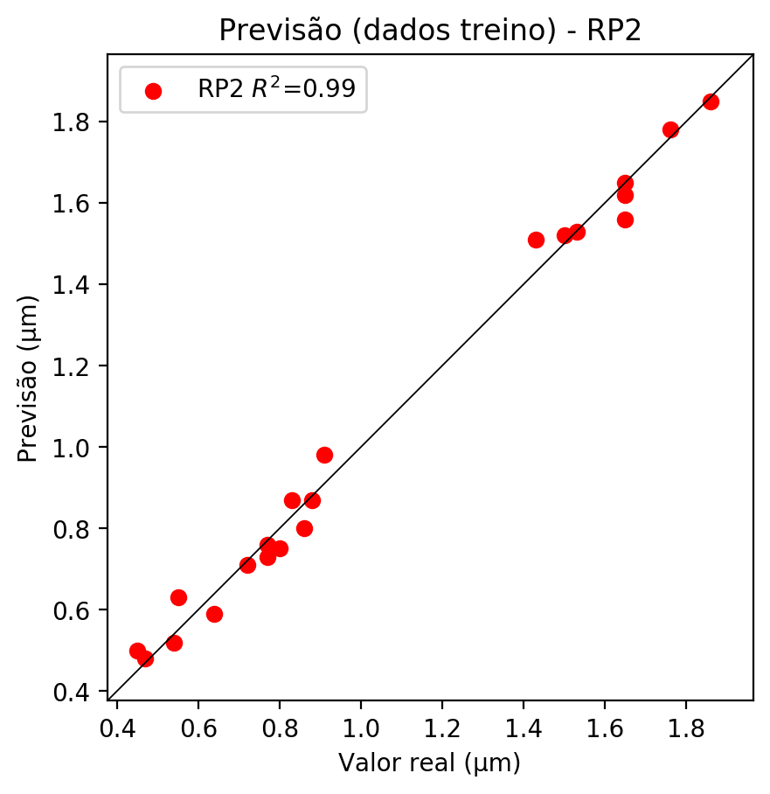

# RP3

# Coeficientes

[ 0. -0.02799464 0.34593416 -0.02610654 0.05142889 0.03256557  
 0.02513146 0.38521194 -0.03628024 0.09997281 -0.0404367 -0.02433447  
 -0.01203205 0.01584828 0.00285235 -0.0617163 0.49968268 -0.08310578  
 -0.11201483 -0.03770945]

# Erros

**Dados de teste**

* Erro relativo médio: 5.58
* Coeficiente de correlação: 0.99
* Coeficiente de determinação: 0.98
* MSE: 0.0
* RMSE: 0.0

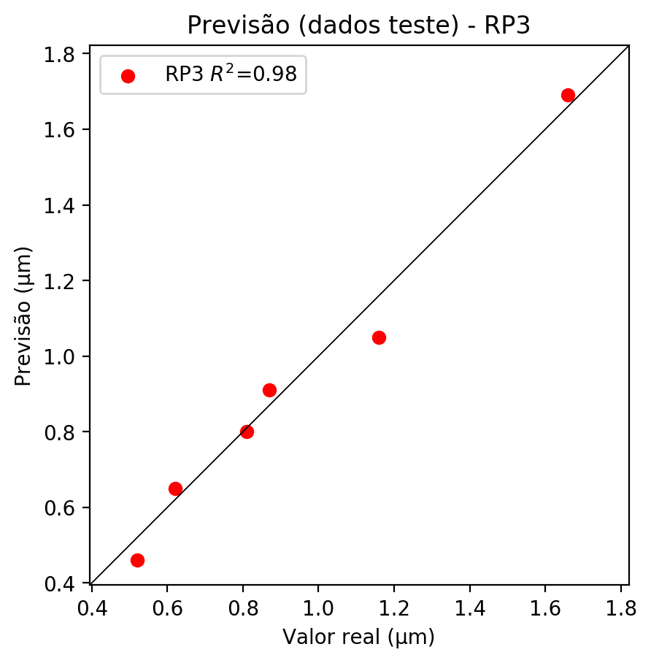

**Dados de treino**

* Erro relativo médio: 0.88
* Coeficiente de correlação: 1.0
* Coeficiente de determinação: 1.0
* MSE: 0.0
* RMSE: 0.0

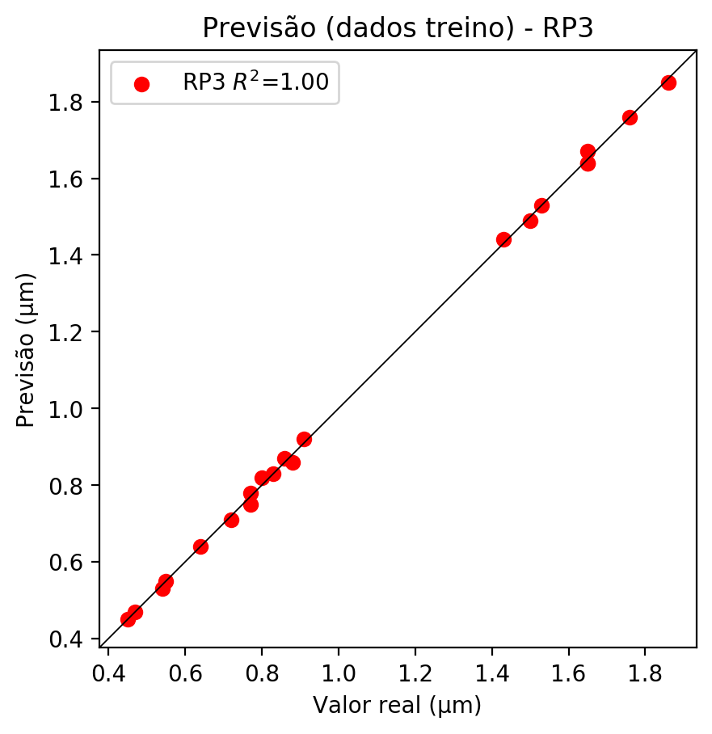

# RP4

# Coeficientes

[-0.02294904 0.00281351 0.28620024 -0.01754004 0.02537312 0.00704753  
 0.01898929 0.11182967 -0.02257519 0.01601963 -0.04791768 0.08095129  
 -0.12072794 0.03724682 -0.09363823 0.01178362 0.42958548 -0.07834898  
 -0.01466289 -0.04513718 -0.08664057 0.03655193 0.0536897 0.00171902  
 0.02976079 0.05905712 -0.0236975 -0.06769752 -0.03042689 0.04881983  
 0.17751638 -0.00559798 0.03324128 -0.00946935 -0.05623663]

# Erros

**Dados de teste**

* Erro relativo médio: 22.23
* Coeficiente de correlação: 0.94
* Coeficiente de determinação: 0.88
* MSE: 0.04
* RMSE: 0.2

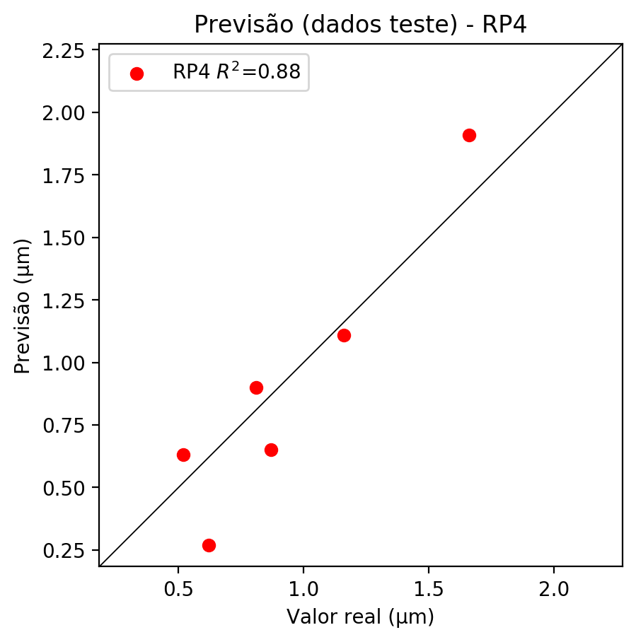

**Dados de treino**

* Erro relativo médio: 0.0
* Coeficiente de correlação: 1.0
* Coeficiente de determinação: 1.0
* MSE: 0.0
* RMSE: 0.0

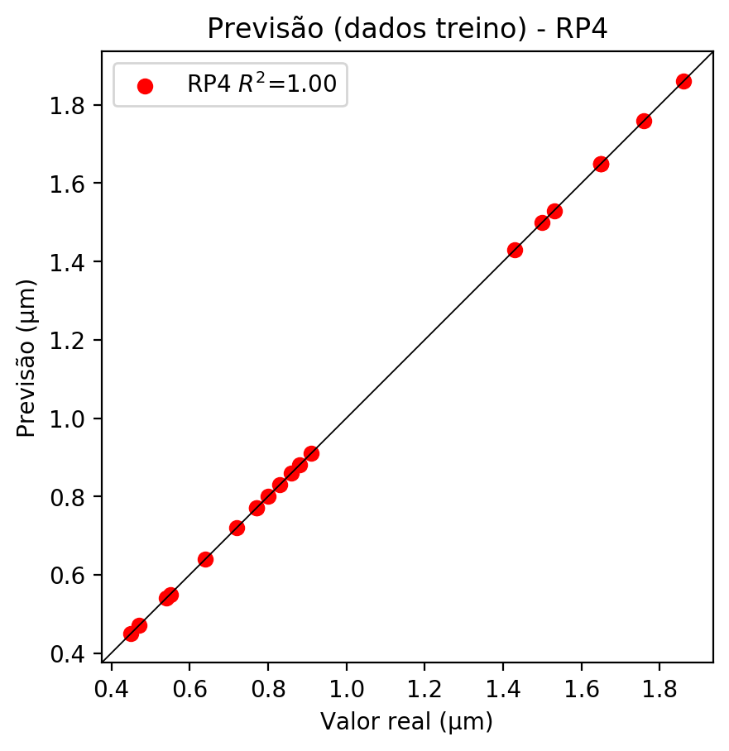

# Geral

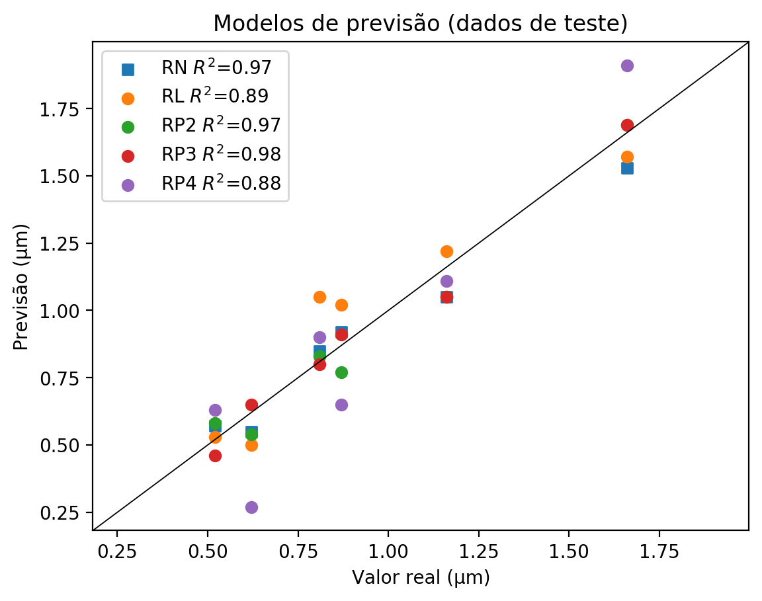

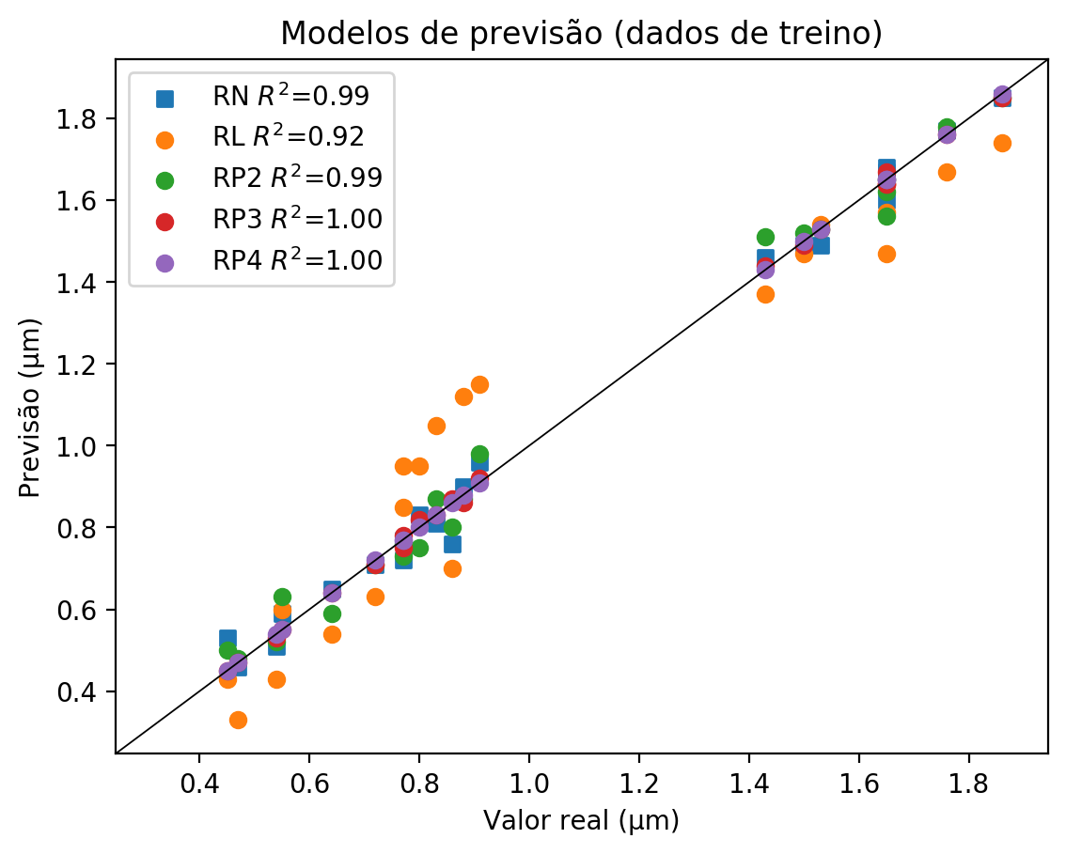

**Dados de teste**

|  |  |  |  |  |  |  |  |  |  |  |
| --- | --- | --- | --- | --- | --- | --- | --- | --- | --- | --- |
| Valor real | RN Previsto | RN Erro (%) | RL Previsto | RL Erro (%) | RP2 Previsto | RP2 Erro (%) | RP3 Previsto | RP3 Erro (%) | RP4 Previsto | RP4 Erro (%) |
| 0.52 | 0.57 | 9.62 | 0.53 | 1.92 | 0.58 | 11.54 | 0.46 | 11.54 | 0.63 | 21.15 |
| 1.66 | 1.53 | 7.83 | 1.57 | 5.42 | 1.69 | 1.81 | 1.69 | 1.81 | 1.91 | 15.06 |
| 0.87 | 0.92 | 5.75 | 1.02 | 17.24 | 0.77 | 11.49 | 0.91 | 4.6 | 0.65 | 25.29 |
| 1.16 | 1.05 | 9.48 | 1.22 | 5.17 | 1.05 | 9.48 | 1.05 | 9.48 | 1.11 | 4.31 |
| 0.62 | 0.55 | 11.29 | 0.5 | 19.35 | 0.54 | 12.9 | 0.65 | 4.84 | 0.27 | 56.45 |
| 0.81 | 0.85 | 4.94 | 1.05 | 29.63 | 0.83 | 2.47 | 0.8 | 1.23 | 0.9 | 11.11 |

**Dados de treino**

|  |  |  |  |  |  |  |  |  |  |  |
| --- | --- | --- | --- | --- | --- | --- | --- | --- | --- | --- |
| Valor real | RN Previsto | RN Erro (%) | RL Previsto | RL Erro (%) | RP2 Previsto | RP2 Erro (%) | RP3 Previsto | RP3 Erro (%) | RP4 Previsto | RP4 Erro (%) |
| 1.65 | 1.6 | 3.03 | 1.47 | 10.91 | 1.56 | 5.45 | 1.64 | 0.61 | 1.65 | 0.0 |
| 0.86 | 0.76 | 11.63 | 0.7 | 18.6 | 0.8 | 6.98 | 0.87 | 1.16 | 0.86 | 0.0 |
| 1.5 | 1.49 | 0.67 | 1.47 | 2.0 | 1.52 | 1.33 | 1.49 | 0.67 | 1.5 | 0.0 |
| 1.53 | 1.49 | 2.61 | 1.54 | 0.65 | 1.53 | 0.0 | 1.53 | 0.0 | 1.53 | 0.0 |
| 0.91 | 0.96 | 5.49 | 1.15 | 26.37 | 0.98 | 7.69 | 0.92 | 1.1 | 0.91 | 0.0 |
| 0.47 | 0.46 | 2.13 | 0.33 | 29.79 | 0.48 | 2.13 | 0.47 | 0.0 | 0.47 | 0.0 |
| 0.8 | 0.83 | 3.75 | 0.95 | 18.75 | 0.75 | 6.25 | 0.82 | 2.5 | 0.8 | 0.0 |
| 1.86 | 1.85 | 0.54 | 1.74 | 6.45 | 1.85 | 0.54 | 1.85 | 0.54 | 1.86 | 0.0 |
| 1.76 | 1.77 | 0.57 | 1.67 | 5.11 | 1.78 | 1.14 | 1.76 | 0.0 | 1.76 | 0.0 |
| 0.77 | 0.72 | 6.49 | 0.85 | 10.39 | 0.73 | 5.19 | 0.75 | 2.6 | 0.77 | 0.0 |
| 0.64 | 0.65 | 1.56 | 0.54 | 15.62 | 0.59 | 7.81 | 0.64 | 0.0 | 0.64 | 0.0 |
| 0.55 | 0.59 | 7.27 | 0.6 | 9.09 | 0.63 | 14.55 | 0.55 | 0.0 | 0.55 | 0.0 |
| 1.43 | 1.46 | 2.1 | 1.37 | 4.2 | 1.51 | 5.59 | 1.44 | 0.7 | 1.43 | 0.0 |
| 0.77 | 0.77 | 0.0 | 0.95 | 23.38 | 0.76 | 1.3 | 0.78 | 1.3 | 0.77 | 0.0 |
| 0.72 | 0.71 | 1.39 | 0.63 | 12.5 | 0.71 | 1.39 | 0.71 | 1.39 | 0.72 | 0.0 |
| 1.65 | 1.68 | 1.82 | 1.57 | 4.85 | 1.62 | 1.82 | 1.64 | 0.61 | 1.65 | 0.0 |
| 0.54 | 0.51 | 5.56 | 0.43 | 20.37 | 0.52 | 3.7 | 0.53 | 1.85 | 0.54 | 0.0 |
| 0.45 | 0.53 | 17.78 | 0.43 | 4.44 | 0.5 | 11.11 | 0.45 | 0.0 | 0.45 | 0.0 |
| 1.65 | 1.67 | 1.21 | 1.64 | 0.61 | 1.65 | 0.0 | 1.67 | 1.21 | 1.65 | 0.0 |
| 0.88 | 0.9 | 2.27 | 1.12 | 27.27 | 0.87 | 1.14 | 0.86 | 2.27 | 0.88 | 0.0 |
| 0.83 | 0.81 | 2.41 | 1.05 | 26.51 | 0.87 | 4.82 | 0.83 | 0.0 | 0.83 | 0.0 |